B-04376

# Min side > Registreringer: utgivelsesår/år i oppgavelista

Som Editor i samlinger med arbeidsflyt ønsker jeg å få vist utgivelsesdato/år for den eneklte publikasjon i listene under Oppgaver i arbeidsflyt slik at det blir enklere å finne de jeg må prioritere å publisere når lista inneolder publikasjoner fra flere år.

Forutsetning for estimat: at dc.date.issued er tilgjengelig i datasett for listevisning

Akseptansekrav: I Min side > Registreringer (submissions) skal innholdet i dc.date.issued bli vist i en egen kolonne med forteksten "Issued" på engelsk og "Utgitt" på norsk.

Timeføring:

K-element 7= K52330005001 (Brage fellesaktiviteter)

K-element 5 = UTV (Utvikling)

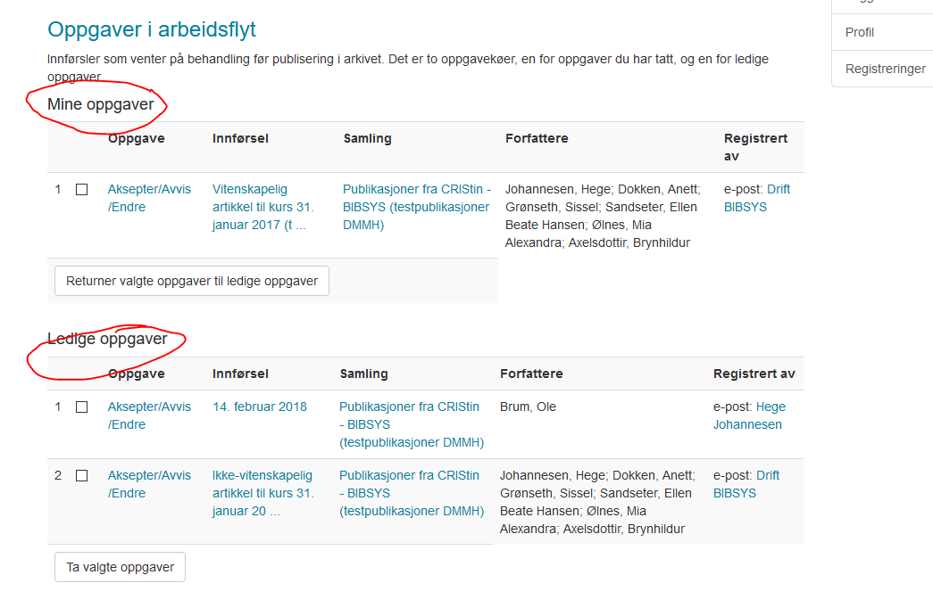

## Dette er blitt gjort:

Branch: oppgaverArbeidsflyt

**brage > dspace > modules > xmlui > src > main > java > org > dspace > app > xnlui > aspect > xmlworkflow > Submissions.java**

80 protected static final Message T_w_columnIssued =

message("xmlui.Submission.Submissions.workflow_columnIssued");

261 header.addCellContent(T_w_columnIssued);

366 Metadatum[] issuedDC = item.getItem().getMetadataByMetadataString("dc.date.issued");

String issued = "";

if (issuedDC.length > 0)

{

issued = issuedDC[0].value;

}

row.addCell().addContent(issued);

419 header.addCellContent(T_w_columnIssued);

510 Metadatum[] issuedDC = item.getItem().getMetadataByMetadataString("dc.date.issued");

String issued = "";

if (issuedDC.length > 0)

{

issued = issuedDC[0].value;

}

row.addCell().addContent(issued);

**Ny tekst i message-filene:**

brage > dspace > modules > xmlui > src > main > webapp > i18n >

messages.xml

<message key="xmlui.Submission.Submissions.workflow_columnIssued">Issued</message>

messages_no.xml

<message key="xmlui.Submission.Submissions.workflow_columnIssued">Utgitt</message>